Nama : Muhammad Yusuf Insy
NIM : 2511532003
Tugas Prakalpro Pekan 5
- Bahasa Natural
- Mulai
- Inisiasi i=1, j=1
- Jika i >= 4
- Iya , j = 1
- J <= -2*i+10 Jika iya maka
- print (“ “)
- j ++
- jika tidak maka
- print (“<”)
- j=1
- jika j<1
jika iya (print (“….”), j++)
jika tidak (print(“>”), I ++)
- jika tidak println (“ “)
- Jika i >= 4
- Iya , j = 1
- J <= -2*I Jika iya maka
- print (“ “)
- j ++
- jika tidak maka
- print (“<”)
- j=1
- jika j < -1*i+4
jika iya (print (“….”), j++)
jika tidak (print(“>”), I ++)
jika tidak println (“ “)
- Selesai

- Flowchart
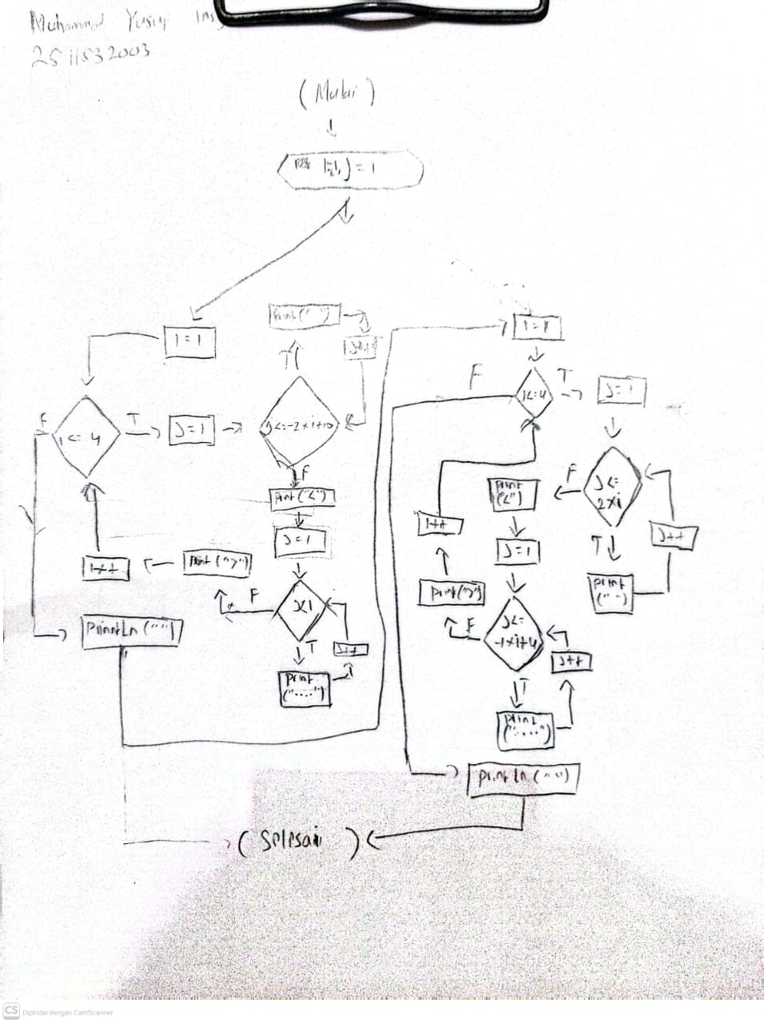
- Pseudocode
TugasPrakalproPekan5
Deklarasi
Int I = 1
Int j = 1

Algoritma

FOR i ← 1 TO 4 DO
FOR j ← 1 TO (-2 * i + 10) DO
TULIS(" ")
ENDFOR

TULIS("<")

FOR j ← 1 TO (i - 1) DO
TULIS("....")
ENDFOR

TULIS(">")
PINDAH_BARIS
ENDFOR

FOR i ← 1 TO 4 DO
FOR j ← 1 TO (2 * i) DO
TULIS(" ")
ENDFOR

TULIS("<")

FOR j ← 1 TO (-1 * i + 4) DO
TULIS("....")
ENDFOR

TULIS(">")
PINDAH_BARIS
ENDFOR

SELESAI

